**데이터베이스 설계**

**프로젝트 보고서**

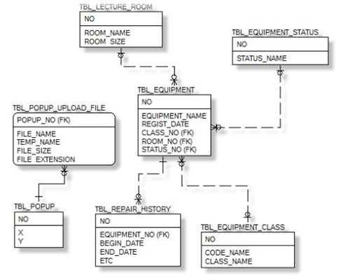

|  |  |
| --- | --- |
| 소속반 | 3 – WD -J |
| 팀명 | FitFood |
| 팀원 | 장재일, 변세진, 이상곤, 조영준, 권수정, 현정빈 |
| 제출일 | 2020/03/28 |

목 차

1. 프로젝트 개요서

2. 업무 기능도

3. 단위 업무 기술서

4. 업무 흐름도

5. 업무 문서 리스트

6. 논리적 데이터 모델

7. 물리적 데이터 모델

8. 용어 사전

9. 도메인 정의서

10. 테이블 기술서

|  |  |
| --- | --- |
| **프로젝트 개요서** | |
| 프로젝트명 | FitFood |
| 1. 프로젝트 개요   FitFood 는 fit(맞추다)와 Food(음식)을 합친 말로써 사용자의 취향과 몸에 맞는 식사를 추천해 주겠다는 의미로 프로젝트의 이름이 지어졌다.  현대 사회에서 대학교 근처에서 자취를 하는 학생들이 많고 직장을 다니면서 혼자 살기 시작하는 사람들이 많아 졌다. 자취생활을 함으로써 건강한 식습관을 챙기는 것이 힘든 사용자들이 좀 더 건강하게 음식을 먹을 수 있고 올바른 식습관을 가질 수 있도록 서포트 하는 것을 목표로 하였다.   1. 건강한 음식을 먹고 올바른 식습관의 필요성   첫째, <https://m.fnnews.com/news/201810181209195096>  EMB00005e2c3f2b  위 자료는 사람들이 어떤 것에 관심이 많은가를 나타낸 그래프이고, 사용자들이 건강에 매우 관심이 많은 것을 알 수 있다.  둘째, <https://kyobolifeblog.co.kr/3493>    위 자료는 사람들이 식사시간에 따른 위염 발생률을 나타내는 자료이다.  셋째, <https://wooyangin.tistory.com/479>    위 자료는 보건복지가족부에 따른 영양불균형 현황 통계 자료이다. | |

|  |  |  |  |  |
| --- | --- | --- | --- | --- |
| **업무기능도** | | | | |
| 프로젝트명 | | FitFood | | |
| **FitFood**  사용자 취향  유저 관리  영양소 섭취 상황  사용자가 다닌 식당  식당 평점  음식 추천  리뷰  사진 촬영  음식 분석  가게 및 음식 인식  영양성분 분석  식사시간  식사시간 체크  섭취 비교  비교 그래프  캘린더 | | | | |
| **업무기술서** | | | | |
| 프로젝트명 | FitFood | | 작성일 | 2020/03/27 |
| 단위업무명 | 유저 관리 | | 작성자 |  |
| 1. 모든 기능은 등록된 회원에 기인한다. 2. 신규 가입시에는 다음과 같은 고객 정보를 입력 받는다.  * E-mail주소, Password, 이름, 몸무게, 키, 성별, 생년월일  1. 신규 가입시 회원의 음식 취향 정보를 입력 받는다. 2. 동일 E-mail로 1개 이상의 사용자ID 발급을 불허한다. 3. 기존 고객 정보 수정 시 Password를 입력 받는다. 4. 각 유저마다 사진 촬영으로 얻은 데이터를 저장한다. 5. 유저는 한 가지 캐릭터를 부여 받는다. | | | | |

|  |  |  |  |
| --- | --- | --- | --- |
| **업무기술서** | | | |
| 프로젝트명 | FitFood | 작성일 | 2020/03/27 |
| 단위업무명 | 음식 추천 | 작성자 |  |
| 1. 회원 가입시 입력 받은 음식 취향 정보를 기반으로 식사 메뉴를 추천한다. 2. 일일 권장 영양분을 기반으로 그 날 부족한 영양분을 섭취할 수 있는 음식을 추천한다. 3. 식당의 평점을 좋게 받은 순으로 식당을 추천한다. 4. 식당의 리뷰를 많이 받은 식당 순으로 추천한다. 5. 유저가 그 날 갔다온 식당이나 그 전날 갔다온 식당은 추천 우선순위에서 한 단계 내려간다. | | | |

|  |  |  |  |
| --- | --- | --- | --- |
| **업무기술서** | | | |
| 프로젝트명 | FitFood | 작성일 | 2020/03/27 |
| 단위업무명 | 음식 분석 | 작성자 |  |
| 1. GPS 정보를 바탕으로 유저가 식당에 들어가는 것을 인식하면 앱에서 PUSH 알람을 전송한다. 2. 사진 촬영 시 AI 서비스를 활용하여 어떤 음식인지 인식하고 저장한다. 3. 음식 사진 인식 시 영양성분을 분석하고 기록한다. 4. 사진 촬영 시 식사 시간을 확인할 수 있는 타이머를 시작한다. 5. 음식 사진이 저장되면 유저 캐릭터가 찍은 사진을 먹은 애니메이션이 시작한다. 6. 유저가 타이머를 종료 버튼을 누르거나 식당을 나가고 GPS가 인식하면 식사 종료시간을 기록한다. | | | |

|  |  |  |  |
| --- | --- | --- | --- |
| **업무기술서** | | | |
| 프로젝트명 | FitFood | 작성일 | 2020/03/27 |
| 단위업무명 | 섭취 비교 | 작성자 |  |
| 1. 기록된 데이터를 기반으로 섭취한 영양소와 권장 섭취 영양소를 비교하는 그래프를 제공한다. 2. 그래프는 일, 주간, 월별, 각 영양소별, 비용, 식사 시간 등으로 보여준다. 3. 기록된 데이터는 캘린더 형식으로도 제공된다. | | | |

|  |  |  |  |
| --- | --- | --- | --- |
| **업무흐름도** | | | |
| 프로젝트명 | FitFood | 작성일 |  |
| 단위업무명 |  | 작성자 |  |
|  | | | |

|  |  |  |  |
| --- | --- | --- | --- |
| **업무문서리스트** | | | |
| 프로젝트명 | | FitFood | |
| No. | 문서명 | | 관련업무 |
| 1 | 회원가입 | | 유저관리 |
| 2 | 사진 촬영 시 가게 및 음식 인식 | | 음식분석 |
| 3 | 음식 인식 시 영양성분 분석 | | 음식분석 |
| 4 | 섭취 데이터 표시 | | 섭취비교 |
| 5 | 식사 내용 저장 | | 유저관리 |
| 6 | 식당 및 음식 추천 | | 음식추천 |

|  |  |
| --- | --- |
| **논리적 데이터 모델(ERD)** | |
| 프로젝트명 | FitFood |

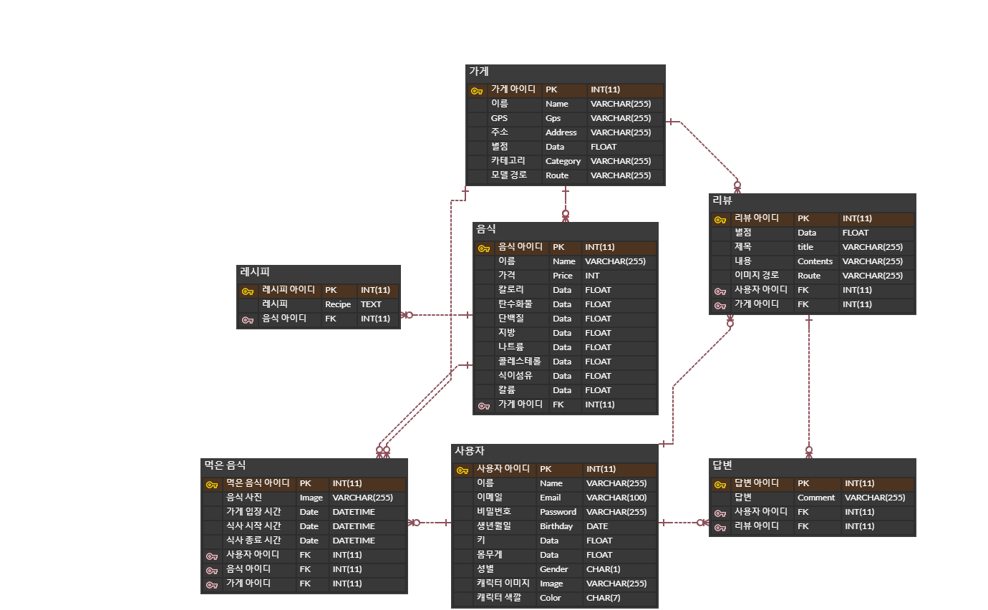

|  |  |
| --- | --- |
| **물리적 데이터 모델(ERD)** | |
| 프로젝트명 | FitFood |

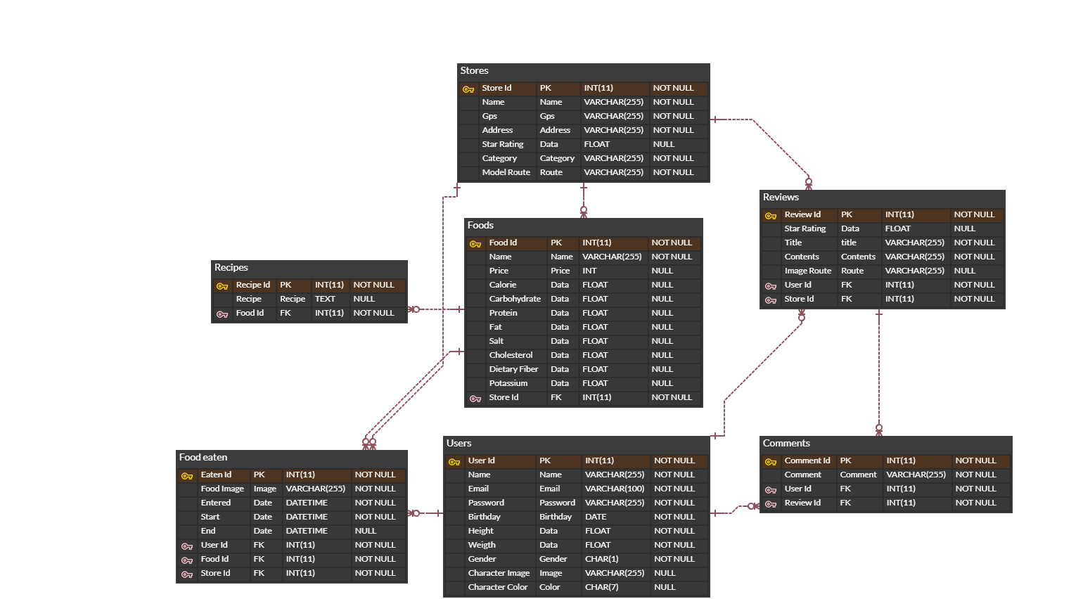

|  |  |  |  |  |  |  |
| --- | --- | --- | --- | --- | --- | --- |
| 시스템 | FitFood | | **용어사전** | | 작성일 |  |
| 작성자 |  |
| 논리명 | | 물리명 | | 약어 | 설명 | |
| 아이디 | | IDENTIFICATION | | ID | 식별자 | |
| 이름 | | NAME | |  | 사용자, 가게, 음식 의 이름 | |
| 이메일 | | E-MAIL | | email | 이메일 | |
| 패스워드 | | PASSWORD | |  | 비밀번호 | |
| 생년월일 | | BIRTHDAY | |  | 생년월일 | |
| 키 | | HEIGHT | |  | 키 | |
| 몸무게 | | WEIGHT | |  | 몸무게 | |
| 성별 | | GENDER | |  | 성별 | |
| 캐릭터 이미지 | | CHARACTER IMAGE | |  | 사용자가 사용할 캐릭터 이미지 | |
| 캐릭터 색깔 | | CHARACTER COLOR | |  | 사용자가 사용할 캐릭터 색깔 | |
| 가격 | | PRICE | |  | 음식 가격 | |
| 칼로리 | | CALORIE | |  | 음식의 칼로리 | |
| 탄수화물 | | CARBOHYDRATE | |  | 음식의 탄수화물 | |
| 단백질 | | PROTEIN | |  | 음식의 단백질 | |
| 지방 | | FAT | |  | 음식의 지방 | |
| 콜레스테롤 | | CHOLESTEROL | |  | 음식의 콜레스테롤 | |
| 식이섬유 | | DIETARYFIBER | |  | 음식의 식이섬유 | |
| 나트륨 | | SALT | |  | 음식의 나트륨 | |
| 칼륨 | | POTASSIUM | |  | 음식의 칼륨 | |
| 주소 | | ADDRESS | |  | 가게 주소 | |
| GPS 주소 | | GPS | |  | 가게 GPS 주소 | |
| 별점 | | STAR RATING | |  | 가게, 리뷰 별점 | |
| 카테고리 | | CATEGORY | |  | 가게 음식 카테고리 | |
| 모델 경로 | | MODEL ROUTE | |  | 가게 별 모델의 경로 | |
| 레시피 | | RECIPE | |  | 음식 레시피 | |
| 음식 사진 | | FOOD IMAGE | |  | 촬영한 음식 사진 | |
| 들어간 시간 | | ENTERED | |  | 가게 들어간 시간 | |
| 식사 시작 시간 | | START | |  | 식사 시작 시간 | |
| 식사 종료 시간 | | END | |  | 식사 종료 시간 | |
| 리뷰 제목 | | TITLE | |  | 리뷰 제목 | |
| 리뷰 내용 | | CONTENTS | |  | 리뷰 내용 | |
| 이미지 경로 | | IMAGE ROUTE | |  | 리뷰에 넣을 이미지 경로 | |
| 답변 | | COMMENT | |  | 답변 | |

|  |  |  |  |  |  |  |
| --- | --- | --- | --- | --- | --- | --- |
| 시스템 | FitFood | | **도메인기술서** | | 작성일 |  |
| 작성자 |  |
| 논리명 | | 물리명 | | Datatype | 설명 | |
| 유저 아이디 | | user_id | | int(11) | 유저 아이디 | |
| 유저 이름 | | name | | varchar(255) | 유저 이름 | |
| 이메일 | | email | | varchar(100) | 유저 이메일 | |
| 비밀번호 | | password | | varchar(255) | 유저 비밀번호 | |
| 생년월일 | | birthday | | date | 유저 생년월일 | |
| 키 | | height | | float | 유저 키 | |
| 몸무게 | | weight | | float | 유저 몸무게 | |
| 성별 | | gender | | char(1) | 유저 성별 | |
| 캐릭터 이미지 | | character_image | | varchar(255) | 유저 캐릭터 이미지 | |
| 캐릭터 색깔 | | character_color | | char(7) | 유저 캐릭터 색깔 | |
| 음식 아이디 | | food_id | | int(11) | 음식 아이디 | |
| 음식 이름 | | name | | varchar(255) | 음식 이름 | |
| 가격 | | price | | integer | 음식 가격 | |
| 칼로리 | | calorie | | float | 음식 칼로리 | |
| 탄수화물 | | carbohydrate | | float | 탄수화물 함유량 | |
| 단백질 | | protein | | float | 단백질 함유량 | |
| 지방 | | fat | | float | 지방 함유량 | |
| 콜레스테롤 | | cholesterol | | float | 콜레스테롤 함유량 | |
| 식이섬유 | | dietaryFiber | | float | 식이섬유 함유량 | |
| 나트륨 | | salt | | float | 나트륨 함유량 | |
| 칼륨 | | potassium | | float | 칼륨 함유량 | |
| 가게 아이디 | | store_id | | int(11) | 가게 아이디 | |
| 가게 이름 | | name | | varchar(255) | 가게 이름 | |
| 주소 | | address | | varchar(255) | 가게 주소 | |
| GPS 주소 | | gps | | varchar(255) | 가게 GPS 주소 | |
| 가게 별점 | | start_rating | | float | 가게에 대한 종합 별점 | |
| 카테고리 | | category | | varchar(255) | 음식 종류별 가게 카테고리 | |
| 가게 모델 경로 | | model_route | | varchar(255) | 가게 모델 경로 | |
| 레시피 아이디 | | recipe_id | | int(11) | 레시피 아이디 | |
| 레시피 | | recipe | | Text | 레시피 내용 | |
| 먹은 음식 아이디 | | eaten_id | | int(11) | 먹은 음식 아이디 | |
| 음식 사진 | | food_image | | varchar(255) | 촬영한 음식 사진 이미지 | |
| 가게 입장 시간 | | entered | | datetime | 가게에 입장한 시간 | |
| 식사 시작 시간 | | start | | datetime | 식사 시작한 시간 | |
| 식사 종료 시간 | | end | | datetime | 식사 종료한 시간 | |
| 리뷰 아이디 | | review_id | | int(11) | 리뷰 아이디 | |
| 리뷰 제목 | | title | | varchar(255) | 리뷰 제목 | |
| 리뷰 내용 | | contents | | varchar(255) | 리뷰 내용 | |
| 리뷰 별점 | | star_rating | | float | 각 리뷰에 대한 별점 | |
| 리뷰 이미지 | | image_route | | varchar(255) | 리뷰에 올릴 이미지 | |
| 답변 아이디 | | comment_id | | int(11) | 답변 아이디 | |
| 답변 | | comment | | varchar(255) | 답변 내용 | |

|  |  |  |  |  |  |  |  |  |  |
| --- | --- | --- | --- | --- | --- | --- | --- | --- | --- |
| 시스템 | | FitFood | | **Table기술서** | | | 작성일 | |  |
| 작성자 | |  |
| 테이블설명 | | User | | | | | | | |
| No | Attribute | | Datatype | NN | Ky | Default | | Description | |
| 1 | User_id | | Int(11) | Y | PK |  | | 사용자 아이디 | |
| 2 | Name | | Varchar(255) | Y |  |  | | 사용자 이름 | |
| 3 | Email | | Varchar(100) | Y |  |  | | 사용자 이메일 | |
| 4 | Password | | Varchar(255) | Y |  |  | | 비밀번호 | |
| 5 | Birthday | | Date | Y |  |  | | 생년월일 | |
| 6 | Height | | Float | Y |  |  | | 키 | |
| 7 | Weight | | Float | Y |  |  | | 몸무게 | |
| 8 | Gender | | Char(1) | Y |  |  | | 성별 | |
| 9 | Character_image | | Varchar(255) |  |  |  | | 사용자 캐릭터 | |
| 10 | Character_color | | Char(7) |  |  |  | | 사용자 캐릭터 색깔 | |

|  |  |  |  |  |  |  |  |  |  |
| --- | --- | --- | --- | --- | --- | --- | --- | --- | --- |
| 시스템 | | FitFood | | **Table기술서** | | | 작성일 | |  |
| 작성자 | |  |
| 테이블설명 | | Food | | | | | | | |
| No | Attribute | | Datatype | NN | Ky | Default | | Description | |
| 1 | Food_id | | Int(11) | Y | PK |  | | 음식 아이디 | |
| 2 | Name | | Varchar(255) |  |  |  | | 음식 이름 | |
| 3 | Price | | Integer |  |  |  | | 음식 가격 | |
| 4 | Calorie | | Float |  |  |  | | 칼로리 | |
| 5 | Carbohydrate | | Float |  |  |  | | 탄수화물 | |
| 6 | Protein | | Float |  |  |  | | 단백질 | |
| 7 | Fat | | Float |  |  |  | | 지방 | |
| 8 | Cholesterol | | Float |  |  |  | | 콜레스테롤 | |
| 9 | DietaryFiber | | Float |  |  |  | | 식이섬유 | |
| 10 | Salt | | Float |  |  |  | | 나트륨 | |
| 11 | Potassium | | Float |  |  |  | | 칼륨 | |
| 12 | Store_id | | Int(11) | Y | FK |  | | 가게를 식별하는 아이디 | |

|  |  |  |  |  |  |  |  |  |  |
| --- | --- | --- | --- | --- | --- | --- | --- | --- | --- |
| 시스템 | | FitFood | | **Table기술서** | | | 작성일 | |  |
| 작성자 | |  |
| 테이블설명 | | Store | | | | | | | |
| No | Attribute | | Datatype | NN | Ky | Default | | Description | |
| 1 | Store_id | | Int(11) | Y | PK |  | | 가게 아이디 | |
| 2 | Name | | Varchar(255) |  |  |  | | 가게 이름 | |
| 3 | Address | | Varchar(255) |  |  |  | | 가게 주소 | |
| 4 | Gps | | Varchar(255) |  |  |  | | 가게 GPS 주소 | |
| 5 | Star_rating | | Float |  |  |  | | 가게 별점 | |
| 6 | Category | | Varchar(255) |  |  |  | | 카테고리 | |
| 7 | Model_route | | Varchar(255) |  |  |  | | 이미지 모델 경로 | |

|  |  |  |  |  |  |  |  |  |  |
| --- | --- | --- | --- | --- | --- | --- | --- | --- | --- |
| 시스템 | | FitFood | | **Table기술서** | | | 작성일 | |  |
| 작성자 | |  |
| 테이블설명 | | Recipe | | | | | | | |
| No | Attribute | | Datatype | NN | Ky | Default | | Description | |
| 1 | Recipe_id | | Int(11) | Y | PK |  | | 레시피 아이디 | |
| 2 | Recipe | | Text |  |  |  | | 레시피 | |
| 3 | Food_id | | Int(11) | Y | FK |  | | 음식을 식별하는 아이디 | |

|  |  |  |  |  |  |  |  |  |  |
| --- | --- | --- | --- | --- | --- | --- | --- | --- | --- |
| 시스템 | | FitFood | | **Table기술서** | | | 작성일 | |  |
| 작성자 | |  |
| 테이블설명 | | Food eaten | | | | | | | |
| No | Attribute | | Datatype | NN | Ky | Default | | Description | |
| 1 | Eaten_id | | Int(11) | Y | PK |  | | 먹은 것 아이디 | |
| 2 | Food_image | | Varchar(255) | Y |  |  | | 찍은 음식 이미지 | |
| 3 | Entered | | Datetime | Y |  |  | | 가게 들어간 시간 | |
| 4 | Start | | Datetime | Y |  |  | | 식사 시작 시간 | |
| 5 | End | | Datetime |  |  |  | | 식사 종료 시간 | |
| 6 | User_id | | Int(11) | Y | FK |  | | 유저를 식별하는 아이디 | |
| 7 | Food_id | | Int(11) | Y | FK |  | | 음식을 식별하는 아이디 | |
| 8 | Store_id | | Int(11) | Y | FK |  | | 가게를 식별하는 아이디 | |

|  |  |  |  |  |  |  |  |  |  |
| --- | --- | --- | --- | --- | --- | --- | --- | --- | --- |
| 시스템 | | FitFood | | **Table기술서** | | | 작성일 | |  |
| 작성자 | |  |
| 테이블설명 | | Review | | | | | | | |
| No | Attribute | | Datatype | NN | Ky | Default | | Description | |
| 1 | Review_id | | Int(11) | Y | PK |  | | 리뷰 아이디 | |
| 2 | Title | | Varchar(255) | Y |  |  | | 리뷰 제목 | |
| 3 | Contents | | Varchar(255) | Y |  |  | | 리뷰 내용 | |
| 4 | Star_rating | | Float |  |  |  | | 리뷰 별점 | |
| 5 | Image_route | | Varchar(255) |  |  |  | | 리뷰에 넣을 이미지 경로 | |
| 6 | User_id | | Int(11) | Y | FK |  | | 유저를 식별하는 아이디 | |
| 7 | Store_id | | Int(11) | Y | FK |  | | 가게를 식별하는 아이디 | |

|  |  |  |  |  |  |  |  |  |  |
| --- | --- | --- | --- | --- | --- | --- | --- | --- | --- |
| 시스템 | | FitFood | | **Table기술서** | | | 작성일 | |  |
| 작성자 | |  |
| 테이블설명 | | Comment | | | | | | | |
| No | Attribute | | Datatype | NN | Ky | Default | | Description | |
| 1 | Comment_id | | Int(11) | Y | PK |  | | 답변 아이디 | |
| 2 | Comment | | Varchar(255) | Y |  |  | | 답변 | |
| 3 | User_id | | Int(11) | Y | FK |  | | 유저를 식별하는 아이디 | |
| 4 | Review_id | | Int(11) | Y | FK |  | | 리뷰를 식별하는 아이디 | |

|  |  |  |  |
| --- | --- | --- | --- |
| **회의록** | | | |
| 일시 |  | 장소 |  |
| 참석자 |  | | |
| 주제 |  | | |